МИНИСТЕРСТВО ОБРАЗОВАНИЯ И НАУКИ
РЕСПУБЛИКИ АДЫГЕЯ

ПРИКАЗ

14.11.2016 № 1444
г. Майкоп

О местах регистрации участников государственной итоговой аттестации по образовательным программам среднего общего образования в Республике Адыгея в 2017 году

В целях организации и проведения государственной итоговой аттестации по образовательным программам среднего общего образования (далее – ГИА) в Республики Адыгея в 2017 году
приказываю:
1. Утвердить места регистрации участников государственной итоговой аттестации по образовательным программам среднего общего образования в 2017 году (приложение № 1).
2. Рекомендовать руководителям органов управления образованием муниципальных районов (городских округов) организовать:
2.1. Формирование комплектов документов участников государственной итоговой аттестации, включающих:
- заявление на участие в ГИА (приложение № 2);
- копию документа, удостоверяющего личность участника ГИА. включая сведения о месте регистрации;
- копию документа, подтверждающего уровень образования, либо освоения образовательной программы среднего общего образования.
2.2. Информирование выпускников прошлых лет, обучающихся образовательных организаций среднего профессионального образования о местах и сроках проведения государственной итоговой аттестации, о порядке проведения государственной итоговой аттестации, в том числе об основаниях для удаления с экзамена, изменения или аннулирования результатов государственной итоговой аттестации, о ведении во время экзамена видеозаписи, о порядке подачи и рассмотрения апелляции, о времени и месте ознакомления с результатами государственной итоговой аттестации. Результат информирования выпускников прошлых лет и обучающихся образовательных организаций среднего профессионального образования зафиксировать в «Журнале информирования участников государственной итоговой аттестации».
2.3. Размещение информации о местах регистрации на прохождение государственной итоговой аттестации по образовательным программам среднего общего образования в 2017 году на официальных сайтах органов управления образованием муниципальных районов (городских округов).
3. Организовать размещение настоящего приказа на сайтах: Министерства образования и науки Республики Адыгея (Конова З.И.), ГБУ Республики Адыгея «Государственная аттестационная служба системы образования» (Милосердина Л.А.).
4. Контроль исполнения приказа оставляю за собой.

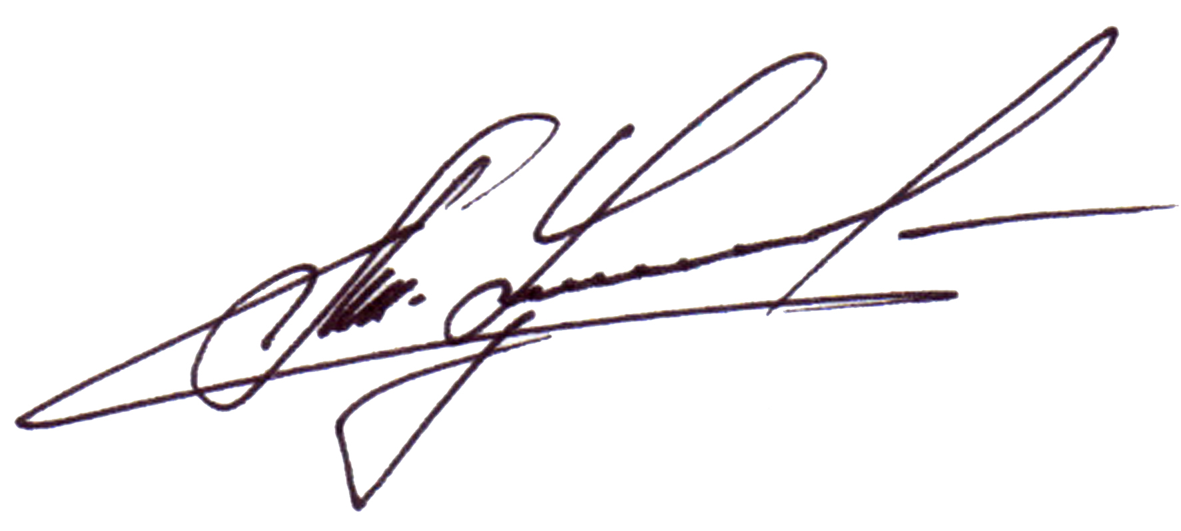

Министр А. Ш. Хуажева
Приложение № 1
к приказу Министерства образования
и науки Республики Адыгея
№ 1444 от 14.11.2016 г.

Места регистрации на прохождение государственной итоговой аттестации по образовательным программам среднего общего образования
в 2016-2017 учебном году в Республике Адыгея

Категории участников ГИА | Место регистрации заявления на участие в ГИА
Срок подачи заявления до 1 февраля 2017 года
Выпускники текущего года | образовательная организация, в которой они осваивают основные образовательные программы среднего общего образования
Лица, окончившие образовательные организации со справкой в предыдущие годы | образовательная организация, в которой они осваивали основные образовательные программы среднего общего образования
Выпускники прошлых лет | в орган местного самоуправления, осуществляющего управление в сфере образования, на территории которого они проживают
Обучающиеся организаций среднего профессионального образования | в орган местного самоуправления, осуществляющего управление в сфере образования, на территории которого они обучаются

Места регистрации
выпускников прошлых лет и обучающихся организаций среднего профессионального образования в государственной итоговой аттестации по образовательным программам среднего общего образования в 2017 году
№  п/п | Муниципальные образования Республики Адыгея | Название органа местного самоуправления, осуществляющего полномочия в сфере образования | Адрес местонахождения | Контактные телефоны
 | МО «Гиагинский район» | Управление образования Администрации  МО «Гиагинский район» | ст. Гиагинская,  ул. Ленина, д. 373/2 | 8(87779) 9 20 66  8(87779) 9 14 03
 | МО «Кошехабльский район» | Управление образованием Администрации  МО «Кошехабльский район» | а. Кошехабль,  ул. Дружбы народов, 56 | 8(87770)9-28-35  8(87770)9-27-75
 | МО «Красногвардейский район» | Управление образования Администрации  МО «Красногвардейский район» | с. Красногвардейское,  ул. Чапаева,93 | 8(87778)5-23-87  8(87778)5-14-90
 | МО «Майкопский район» | Управление образования Администрации  МО «Майкопский район» | п. Тульский,  ул. Советская, 44 | 8(87777)5-19-48  8(87777)5-11-63
 | МО «Тахтамукайский район» | Управление образования Администрации  МО «Тахтамукайский район» | а.Тахтамукай,  ул. Ленина,53 | 8(87771) 9-66-35,  8(87771) 9-61-45
 | МО «Теучежский район» | Управление образования Администрации  МО «Теучежский район» | а. Понежукай,  ул. Ленина, 71 | 8(87772) 9-39-04  8(87772) 9-38-30
 | МО «Шовгеновский район» | Управление образования Администрации  МО «Шовгеновский район» | а. Хакуринохабль,  ул. Шовгенова, 13 | 8(87773) 9- 29- 41  8 (87773) 9- 23- 68
 | МО «Город Майкоп» | Комитет по образованию Администрации  МО «Город Майкоп» | г. Майкоп,  ул. Краснооктябрьская, 21 | 8(8772) 52-27-58  8(8772) 52-35-88,
 | МО «Город Адыгейск» | Управление образования Администрации  МО «Город Адыгейск» | г. Адыгейск,  пр. им. В.И. Ленина, 29 | 8(87772) 9-22-15  8(87772) 9-21-47

Приложение № 2
к приказу Министерства образования
и науки Республики Адыгея
№ 1444 от 14.11.2016 г.

Заявление
об участии в государственной итоговой аттестации по образовательным программам среднего общего образования
Я,
фамилия
имя
^{отчество}
Прошу зарегистрировать меня на участие в ГИА в 2017 году по следующим предметам
Код  предмета | Наименование предмета | Отметить выбранный экзамен «Да» |  | Выбор даты или периода проведения в соответствии с единым расписанием проведения ГИА
Код  предмета | Наименование предмета | В форме ЕГЭ | В форме ГВЭ
Код  предмета | Наименование предмета | Отметка о выборе | Отметка о выборе
01 | Русский язык
02 | Математика профильная
22 | Математика базовая
03 | Физика
04 | Химия
05 | Информатика
06 | Биология
07 | История
08 | География
09 | Английский язык
29 | Английский язык (устно)
10 | Немецкий язык
30 | Немецкий язык (устно)
11 | Французский язык
31 | Французский язык (устно)
12 | Обществознание
18 | Литература
13 | Испанский язык
33 | Испанский язык (устно)

Дата рождения |  |  |  | . |  |  | .
Документ, удостоверяющий личность
 | Серия |  |  |  |  |  |  |  |  |  | Номер
Школа
Класс

C Порядком проведения ГИА и с Памяткой о правилах проведения ЕГЭ в 2017 году ознакомлен (а) ______________________________________________________________________________________
*Прошу создать условия прохождения ГИА с учетом состояния здоровья, подтверждаемого (заполняется участниками с ограниченными возможностями здоровья, детьми-инвалидами, инвалидами):
(указать необходимые условия)
Справкой об установлении инвалидности |  | Рекомендациями ПМПК
Подпись участника экзаменов__________________________________ (__________________)
^{И.О. Фамилия}
Подпись родителей
(законных представителей) о согласии __________________________ (___________________)
^{И.О. Фамилия}
Заявление принял______________________________________________________________
Дата |  |  |  | . |  |  | .

Заявление
об участии в едином государственном экзамене
(для выпускников прошлых лет/обучающихся СПО)

Я,
фамилия
имя
^{отчество}

Код  предмета | Наименование предмета | Отметить выбранный экзамен «Да»
Код  предмета | Наименование предмета | Досрочный период | Резервные дни основного периода
01 | Русский язык
02 | Математика профильная
03 | Физика
04 | Химия
05 | Информатика
06 | Биология
07 | История
08 | География
09 | Английский язык
29 | Английский язык (устно)
10 | Немецкий язык
30 | Немецкий язык (устно)
11 | Французский язык
31 | Французский язык (устно)
12 | Обществознание
18 | Литература
13 | Испанский язык
33 | Испанский язык (устно)
Пол Дата рождения:
Документ, удостоверяющий личность:
 | ССерия |  |  |  |  |  |  |  |  |  | Номер

Сведения об образовании: ___________________________________________________________
__________________________________________________________________________________
год окончания____________, номер документа об образовании_________________________________
Предупреждён о запрете иметь при себе и использовать средства связи (сотовые телефоны) в пункте проведения экзамена ______________________
Дата
*Прошу создать условия прохождения ГИА с учетом состояния здоровья, подтверждаемого (заполняется участниками с ограниченными возможностями здоровья, детьми-инвалидами, инвалидами):
_____________________________________________________________________________
(указать необходимые условия)
Справкой об установлении инвалидности |  | Рекомендациями ПМПК

С порядком проведения ГИА ознакомлен___________________

Подпись______________________________________
_{Должность} _{ФИО} _{Подпись}
_{Дата}
 |  | . |  |  | . |  |  | _{контактный тел:}

Заявление принял________________________________________(__________________________)

